Dự đoán năng lượng chuyến bay trước khi cất cánh cho drone giao hàng bằng hồi quy có thành phần bình phương tốc độ
Pre-Flight Energy Prediction for Delivery UAVs Using Regression with a Quadratic Speed Term
Nhóm …… · Lớp …… · Thành viên: ……………………
Trường Đại học FPT · Môn DTA301 · GVHD: …… · Mã nguồn: github.com/viewer22/dta · Tháng 11/2026

Tóm tắt—Nghiên cứu xây dựng mô hình dự đoán năng lượng (Wh) mà một chuyến giao hàng bằng drone sẽ tiêu thụ, chỉ từ ba thông số biết trước khi cất cánh: tốc độ cài đặt, khối lượng tải và độ cao cài đặt. Dữ liệu là 257.896 dòng telemetry đo thật của 209 chuyến bay DJI Matrice 100 do Carnegie Mellon University công bố; năng lượng mỗi chuyến được tính bằng tích phân hình thang của công suất V × I và 192 chuyến được giữ lại theo bốn luật lọc có nhật ký. Phương pháp chính (M1) là hồi quy tuyến tính bình phương tối thiểu có thêm đặc trưng bình phương tốc độ, được đề xuất từ quan hệ phi tuyến giữa tốc độ và năng lượng quan sát trong EDA. Với đánh giá chéo 5-fold lặp 10 lần, M1 đạt MAE 0,85 Wh (khoảng 4% năng lượng trung bình), RMSE 1,38 Wh và R² 0,91, giảm 43% MAE so với hồi quy tuyến tính (p < 10⁻¹¹), không khác biệt có ý nghĩa thống kê so với Random Forest và Gradient Boosting, nhưng ngoại suy tốt hơn ở ba trong bốn thử nghiệm bỏ mức biên và chỉ cần năm hệ số có ý nghĩa vật lý. Sai số còn tập trung ở năm chuyến của tuyến dài R6 (MAE khoảng 6,7 Wh) do mô hình không có biến cự ly. Như một ứng dụng minh họa, dự đoán của M1 được dùng trong một lớp hỗ trợ quyết định FLY / CONDITIONAL / NO-FLY và so sánh với ngưỡng phần trăm pin cố định trên 4.800 kịch bản bán mô phỏng; kết quả này là so sánh tương đối giữa các luật, không phải bằng chứng về an toàn bay thực tế.
Từ khóa—drone giao hàng, dự đoán năng lượng, hồi quy đa thức, đánh giá chéo, lựa chọn mô hình, hỗ trợ quyết định trước khi bay.
I. GIỚI THIỆU
Drone giao hàng cỡ nhỏ (thuốc, mẫu xét nghiệm, linh kiện) bị giới hạn chủ yếu bởi năng lượng pin. Trước mỗi chuyến, người vận hành cần biết chuyến bay sắp thực hiện sẽ tiêu thụ bao nhiêu năng lượng. Trong thực tế, câu hỏi này thường được thay bằng một ngưỡng phần trăm pin cố định hoặc thời gian bay do nhà sản xuất công bố; cả hai đều không phụ thuộc vào cấu hình của chuyến bay cụ thể (tải nặng hay nhẹ, bay nhanh hay chậm, cao hay thấp). Các mô hình năng lượng vật lý có thể khắc phục điều này, nhưng chúng cần nhiều tham số khí động học và cho kết quả khác nhau đáng kể trên cùng một loại drone [1], [2].
Bài báo này giải quyết bài toán dự đoán năng lượng (energy prediction) như một bài toán hồi quy ở cấp chuyến bay: đầu vào là các thông số lập kế hoạch có trước khi cất cánh, đầu ra là năng lượng điện tiêu thụ cả chuyến (Wh), đo từ dữ liệu thật [3]. Câu hỏi nghiên cứu chính (RQ) là: chỉ với tốc độ, tải và độ cao cài đặt, có thể dự đoán năng lượng một chuyến bay chính xác đến mức nào, và dạng mô hình nào cân bằng tốt nhất giữa độ chính xác, khả năng ngoại suy và khả năng diễn giải? Phần ứng dụng hỗ trợ quyết định (decision support) được tách riêng thành một câu hỏi phụ (Sub-RQ): dùng dự đoán năng lượng trong một luật quyết định FLY / CONDITIONAL / NO-FLY có cho ít trường hợp cho bay sai hơn ngưỡng phần trăm pin cố định trên các kịch bản bán mô phỏng hay không? Hai phần được đánh giá bằng dữ liệu và thước đo khác nhau và không được gộp thành một kết luận chung.
Đóng góp của bài gồm: (i) một bảng năng lượng cấp chuyến bay tái lập được từ dữ liệu công khai, có nhật ký loại trừ và kiểm soát rò rỉ dữ liệu; (ii) mô hình chính M1 được mô tả đầy đủ (công thức, cơ sở chọn đặc trưng, hệ số, quy trình huấn luyện) và so sánh công bằng với bốn baseline và hai mô hình học máy trên cùng 50 cách chia, có kiểm định thống kê, chẩn đoán phần dư, thử ngoại suy và phân tích ca lỗi; (iii) một minh họa về cách đưa dự đoán vào lớp quyết định, kèm phân tích độ nhạy và giới hạn. Mục II tổng quan các nghiên cứu liên quan; Mục III trình bày dữ liệu và phương pháp; Mục IV trình bày kết quả; Mục V thảo luận và Mục VI kết luận.
II. CÁC NGHIÊN CỨU LIÊN QUAN
A. Mô hình năng lượng dựa trên vật lý
Dorling và cộng sự [4] xây dựng mô hình công suất multirotor gần tuyến tính theo tổng khối lượng (khung, pin, tải) để dùng trong bài toán định tuyến giao hàng; mô hình này tiện cho tối ưu hóa nhưng chủ yếu dựa trên công suất bay treo và không mô tả ảnh hưởng của tốc độ. Stolaroff và cộng sự [5] dùng mô hình vật lý có xét tốc độ và khối lượng để ước tính năng lượng và phát thải vòng đời của giao hàng bằng drone; kết quả phụ thuộc vào các tham số giả định như hệ số cản và hiệu suất truyền động. Zhang và cộng sự [1] so sánh nhiều mô hình năng lượng đã công bố và chỉ ra rằng chúng có thể cho kết quả chênh nhau nhiều lần với cùng một cấu hình drone; Muli và cộng sự [2] và Gong và cộng sự [6] cũng nhấn mạnh nhu cầu hiệu chỉnh mô hình công suất bằng dữ liệu đo. Hạn chế chung của nhóm này là cần nhiều tham số khó biết trước đối với người vận hành và chưa được kiểm chứng như một công cụ dự đoán trước khi bay trên dữ liệu đo độc lập.
B. Dữ liệu bay thật và mô hình dựa trên dữ liệu
Rodrigues và cộng sự [3], [7] công bố bộ dữ liệu 209 bản ghi bay của DJI Matrice 100 với điện áp, dòng điện, vị trí và gió đồng bộ, được thiết kế như một thí nghiệm có kiểm soát theo tải, tốc độ và độ cao. Nghiên cứu tiếp theo [8] dùng dữ liệu này để xây dựng mô hình năng lượng theo giai đoạn bay và đánh giá phát thải của giao hàng gói rất nhỏ. Các công trình này tập trung vào mô tả tiêu thụ năng lượng và phát thải; chúng không đặt bài toán dự đoán trước khi bay chỉ từ thông số lập kế hoạch, và không báo cáo so sánh nhiều mô hình học máy dưới cùng một giao thức đánh giá chéo.
C. Pin và đánh giá khả thi nhiệm vụ
Kim và cộng sự [9] lập lịch bay khi thời lượng pin và nhiệt độ không chắc chắn; Shibl và cộng sự [10] ước lượng trạng thái sạc (SoC) và sức khỏe pin (SoH) bằng học máy; Taye và cộng sự [11] đánh giá khả thi nhiệm vụ giao hàng theo thời gian thực trong lúc bay. Các hướng này cần dữ liệu trạng thái pin hoặc mô phỏng chi tiết, và tập trung vào quyết định trong lúc bay hơn là ước lượng nhu cầu năng lượng trước khi cất cánh.
D. Điểm khác biệt của nghiên cứu này
Bảng I tóm tắt sự khác biệt. Nghiên cứu này (a) chỉ dùng thông số có trước khi bay và loại rõ các biến rò rỉ; (b) chọn một mô hình đơn giản, có hệ số diễn giải được, với đặc trưng phi tuyến được đề xuất từ EDA thay vì từ giả định vật lý; (c) đánh giá trên năng lượng đo thật với cùng 50 cách chia cho mọi mô hình, có kiểm định có hiệu chỉnh [12], thử ngoại suy và phân tích ca lỗi; (d) tách riêng phần ứng dụng quyết định và ghi rõ phần nào là đo thật, phần nào là giả định.
BẢNG I
SO SÁNH VỚI CÁC NGHIÊN CỨU LIÊN QUAN
Nghiên cứu | Đã làm | Hạn chế đối với bài toán trước khi bay
[4], [5] | Mô hình công suất vật lý theo khối lượng, tốc độ | Nhiều tham số giả định, ít kiểm chứng bằng dữ liệu đo
[1], [2], [6] | So sánh, hiệu chỉnh mô hình công suất | Các mô hình lệch nhau; cần dữ liệu để hiệu chỉnh
[3], [8] | Dữ liệu bay thật M100; năng lượng, phát thải | Không đặt bài toán dự đoán chỉ từ thông số kế hoạch
[9], [10], [11] | Pin, SoC/SoH, khả thi trong lúc bay | Cần dữ liệu pin; tập trung lúc bay
Bài này | Hồi quy + v², CV 5×10, so sánh 7 mô hình | Một loại drone, gần như một tuyến (Mục V)

III. DỮ LIỆU VÀ PHƯƠNG PHÁP
A. Tổng quan quy trình
Quy trình gồm năm bước theo vòng đời phân tích dữ liệu (Hình 1): EDA → tạo đặc trưng → phát triển và huấn luyện mô hình → đánh giá → lựa chọn mô hình. Lớp hỗ trợ quyết định chỉ nhận đầu ra Ê của mô hình đã chọn và được trình bày riêng ở Mục III-G.

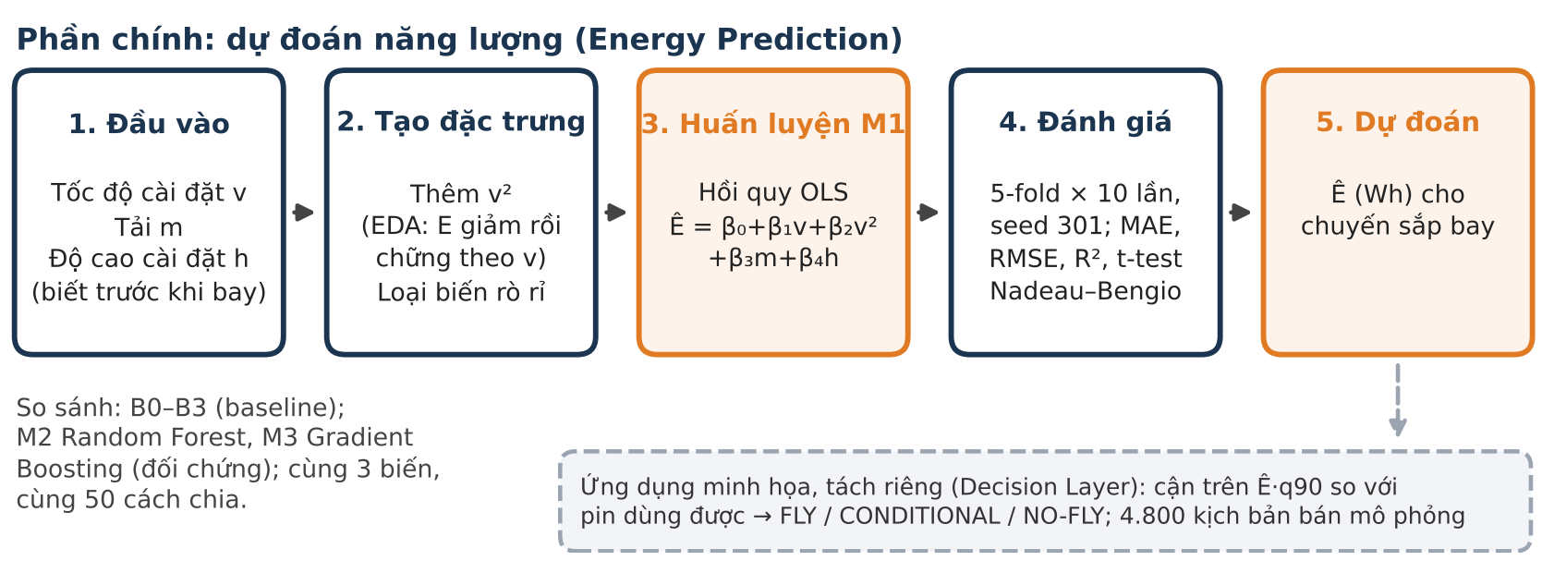
Hình 1. Quy trình nghiên cứu. Phần chính là dự đoán năng lượng với M1 (ô cam); các mô hình B0–B3, M2, M3 chỉ dùng để so sánh. Lớp quyết định (khung nét đứt) là ứng dụng minh họa, đánh giá riêng trên kịch bản bán mô phỏng.

B. Dữ liệu, làm sạch và biến mục tiêu
Dữ liệu gồm parameters.csv (209 dòng × 7 cột, mỗi dòng một chuyến) và flights.csv (257.896 dòng × 28 cột, khoảng 0,15 s một mẫu) [7], giấy phép CC BY 4.0. Các chuyến được bay theo thiết kế giai thừa: tải 0/250/500 g × tốc độ 4–12 m/s (5 mức) × độ cao 25–100 m (4 mức), mỗi tổ hợp lặp 2–5 lần; ba biến gần như không tương quan (|r| ≤ 0,02). Dữ liệu không có sẵn năng lượng; với mỗi chuyến i, công suất tại mẫu j là P = V·I và năng lượng được tính bằng quy tắc hình thang với khoảng thời gian thật:
$E_{i}=\frac{1}{3600}\sum_{j=1}^{n_{i}−1}{\frac{P_{i,j}+P_{i,j+1}}{2}} \left(t_{i,j+1}−t_{i,j}\right)$ (1)
trong đó E tính bằng Wh, t bằng giây. Kết quả được đối chiếu với tổng Riemann và tính tay, lệch dưới 0,25%. Bốn luật lọc (Bảng II) loại 17 bản ghi không thuộc phạm vi bài toán; mỗi chuyến bị loại được ghi lý do trong exclusion_log.csv. Còn lại 192 chuyến, năng lượng 13,0–37,7 Wh (trung bình 21,3 Wh, độ lệch chuẩn 4,9 Wh); 180 chuyến bay trên tuyến R1 dài khoảng 472 m và 5 chuyến trên tuyến R6 dài khoảng 837 m.
BẢNG II
LUẬT LỌC DỮ LIỆU
Luật lọc | Số chuyến | Lý do
Tốc độ cài đặt = 0 | 13 | Chạy thử mặt đất, bay treo; không phải giao hàng
Đổi độ cao giữa chừng (R7) | 2 | Không có một mức độ cao duy nhất
Tải 750 g | 1 | Ngoài thiết kế thí nghiệm, chỉ 1 chuyến
Ghi dư sau hạ cánh | 1 | Khoảng 2 phút dòng điện ≈ 0 A
Giữ lại | 192 | Một dòng mỗi chuyến, không thiếu, không trùng

C. Tạo đặc trưng và kiểm soát rò rỉ
Đầu vào chỉ gồm thông số có trước khi bay: tốc độ cài đặt v (m/s), tải m (g) và độ cao cài đặt h (m). Thời lượng bay, công suất trung bình và vận tốc đo được có tương quan mạnh với năng lượng (thời lượng r = 0,83) nhưng chỉ biết sau khi bay, nên bị loại để tránh rò rỉ dữ liệu. Gió đo trên drone cũng không được dùng vì cảm biến chịu ảnh hưởng bởi chính chuyển động của drone [3] và không có dự báo gió tương ứng ở thời điểm lập kế hoạch. Cự ly tuyến không phải là thông số cài đặt trong dữ liệu và gần như không đổi (94% số chuyến cùng tuyến R1), nên không thuộc bộ đầu vào chính; vai trò của nó được kiểm tra riêng ở Mục IV-E.
Cơ sở bổ sung v². EDA (Mục IV-A) cho thấy năng lượng giảm mạnh từ 4 đến 10 m/s rồi chững lại, tức quan hệ giữa v và E có một điểm uốn. Điều này phù hợp với cơ chế vật lý: công suất của multirotor biến đổi phi tuyến theo tốc độ [5], [6], trong khi thời gian bay hành trình tỉ lệ nghịch với tốc độ, nên năng lượng cả chuyến có dạng đường cong có cực tiểu. Phần dư của hồi quy tuyến tính có hình chữ U theo tốc độ (Hình 5b), xác nhận thiếu một thành phần cong. Bình phương v là cách đơn giản nhất để biểu diễn một đường cong có một cực trị mà vẫn giữ mô hình tuyến tính theo tham số. Tải và độ cao có xu hướng gần tuyến tính nên giữ nguyên.
D. Phương pháp chính: mô hình M1
M1 là hồi quy tuyến tính bội trên bốn đặc trưng [13]. Năng lượng dự đoán cho chuyến i là:
${\hat{E}}_{i}=β_{0}+β_{1}v_{i}+β_{2}v_{i}^{2}+β_{3}m_{i}+β_{4}h_{i}$ (2)
trong đó β₀ là năng lượng nền (cất cánh, hạ cánh, điện tử), β₁ và β₂ mô tả hiệu ứng cong của tốc độ, β₃ là năng lượng tăng thêm cho mỗi gram tải và β₄ cho mỗi mét độ cao (Bảng III). Hệ số được ước lượng bằng bình phương tối thiểu thông thường (OLS):
β=argminβi​Ei−Ei2=X⊤X−1X⊤E (3)
với X là ma trận thiết kế gồm cột 1, v, v², m, h. Đạo hàm của (2) theo v bằng 0 tại v_opt = −β₁/(2β₂), là tốc độ cài đặt cho năng lượng thấp nhất theo mô hình. M1 không có siêu tham số: dạng hàm (bậc 2 của v, không có tương tác) được cố định trước từ EDA, sau đó chỉ được kiểm tra bằng cùng giao thức đánh giá chéo với hai biến thể (bậc 3 của v; thêm tương tác v·m, v·h, m·h) để xác nhận lựa chọn bậc. Khi dùng, Ê được tính trực tiếp từ (2) với năm hệ số ở Bảng IX.
BẢNG III
BIẾN CỦA MÔ HÌNH M1
Ký hiệu | Ý nghĩa | Đơn vị | Vai trò
E | Năng lượng đo thật cả chuyến, theo (1) | Wh | Mục tiêu
v | Tốc độ ngang cài đặt (4–12) | m/s | Đầu vào
v² | Bình phương tốc độ | m²/s² | Đặc trưng tạo thêm
m | Khối lượng tải (0, 250, 500) | g | Đầu vào
h | Độ cao cài đặt (25–100) | m | Đầu vào
Ê | Năng lượng dự đoán theo (2) | Wh | Đầu ra

E. Baseline và mô hình đối chứng
Các mô hình khác được phân biệt rõ theo vai trò (Bảng IV). Baseline B0–B3 là mốc tối thiểu: B0 đoán bằng trung bình tập train, B1 chỉ dùng cự ly tuyến, B2 là hồi quy tuyến tính ba biến, B3 là Ridge (α = 1) [14]. Mô hình đối chứng M2 Random Forest [15] và M3 Gradient Boosting [16] là hai cách học quan hệ phi tuyến tự động, dùng để kiểm tra liệu một mô hình linh hoạt hơn có vượt M1 không. Siêu tham số của M2, M3 được chọn bằng GridSearchCV 5-fold lồng bên trong tập train của mỗi lượt (nested CV), tối ưu MAE; mọi mô hình dùng scikit-learn [17] với seed 301.
BẢNG IV
VAI TRÒ VÀ CẤU HÌNH CÁC MÔ HÌNH
Mô hình | Vai trò | Đầu vào | Cấu hình
B0 Trung bình | Baseline | — | DummyRegressor
B1 Cự ly | Baseline | cự ly tuyến | OLS
B2 Tuyến tính | Baseline | v, m, h | OLS
B3 Ridge | Baseline | v, m, h | α = 1
M1 Hồi quy + v² | Chính | v, v², m, h | OLS, không siêu tham số
M2 Random Forest | Đối chứng | v, m, h | 200 cây; min_samples_leaf ∈ {1, 3, 5}
M3 Gradient Boosting | Đối chứng | v, m, h | 200 bước, lr 0,05; max_depth ∈ {1, 2, 3}

F. Huấn luyện và đánh giá
Mọi mô hình dùng cùng 50 cách chia RepeatedKFold (5 phần × 10 lần lặp, seed 301): mỗi lượt huấn luyện trên 153–154 chuyến và kiểm tra trên 38–39 chuyến chưa thấy. Vì đơn vị là chuyến bay, telemetry của một chuyến không bao giờ nằm ở cả train và test. Ba thước đo được tính trên từng tập kiểm tra rồi lấy trung bình ± độ lệch chuẩn trên 50 lượt:
MAE=1ni​Ei−Ei (4)
RMSE=1ni​Ei−Ei2 (5)
R2=1−i​Ei−Ei2i​Ei−E2 (6)
Chênh lệch MAE giữa hai mô hình được kiểm định bằng paired t-test có hiệu chỉnh phương sai Nadeau–Bengio [12], vì các tập train chồng lên nhau làm t-test thông thường quá lạc quan:
$t=\frac{\overline{d}}{\sqrt{\left(\frac{1}{K}+\frac{n_{test}}{n_{train}}\right)s_{d}^{2}}}, K=50$ (7)
với d là hiệu MAE của hai mô hình trên từng lượt. Ngoài ra: (a) ngoại suy: bỏ hẳn một mức biên (4 m/s, 12 m/s, 25 m, 100 m) khỏi tập train rồi dự đoán đúng mức đó; (b) chẩn đoán phần dư: dùng dự đoán out-of-fold trung bình của mỗi chuyến; (c) phân tích ca lỗi theo tuyến. Mô hình được chọn theo bốn tiêu chí: độ chính xác trong CV, ý nghĩa thống kê của chênh lệch, khả năng ngoại suy và khả năng diễn giải.
G. Lớp hỗ trợ quyết định (ứng dụng minh họa)
Dữ liệu không có SoC, SoH hay nhiệt độ pin, nên trạng thái pin phải mô phỏng. Mỗi chuyến trong 192 chuyến được ghép với 25 trạng thái pin ngẫu nhiên (seed 301), tạo 4.800 kịch bản bán mô phỏng: năng lượng cần là đo thật, còn năng lượng pin dùng được (Wh) là giả định:
$E_{avail}=99,9⋅SoH⋅k\left(T\right)⋅\left(SoC−0,2\right)$ (8)
với SoC ~ U(0,15; 1), SoH ~ U(0,70; 1), T ~ U(−10; 40) °C, k(T) = 1 khi T ≥ 20 °C và giảm tuyến tính còn 0,75 ở −10 °C. Một kịch bản là “không đủ pin” khi năng lượng đo thật lớn hơn E_avail (1.857 ca, 38,7%).
Cận trên q90. Để bù việc M1 có thể đoán thiếu, dự đoán được nhân với q90, phân vị 90% của tỉ số năng lượng thật / dự đoán. q90 được tính chỉ trên tập train của mỗi lượt: dự đoán out-of-fold bằng 5-fold lồng trong tập train, lấy tỉ số E/Ê và chọn phân vị 90%. Trên 5 lượt, q90 nằm trong 1,042–1,053 (trung bình 1,05), tức cận trên cao hơn dự đoán khoảng 5%; trên tập kiểm tra, 92,2% số chuyến có năng lượng thật không vượt cận trên (94,7% với tuyến R1–R5). Tỉ số an toàn là r = E_avail / (Ê·q90).
Hệ số dự trữ và ba trạng thái. Ngưỡng dự trữ 1,2 (giữ thêm 20% năng lượng) được chọn trước theo quy ước dự trữ thường dùng trong đề cương ban đầu của nhóm, không tối ưu trên dữ liệu; ảnh hưởng của 1,1 và 1,3 được báo cáo ở Bảng XI. FLY khi r ≥ 1,2; CONDITIONAL khi 1,0 ≤ r < 1,2, nghĩa là cận trên của nhu cầu vẫn nằm trong năng lượng dùng được nhưng không còn đủ dự trữ, nên chỉ được bay nếu áp dụng thêm biện pháp (thay pin, giảm tải, hạ độ cao, người vận hành duyệt lại); NO-FLY khi r < 1,0. Luật cứng SoC < 20% → NO-FLY luôn được xét trước. Các luật so sánh: Q0 ngưỡng SoC cố định 30/40/50/60%; Q1, Q2 là luật hai mức dùng dự đoán của B2, M1; Q3 là luật hai mức dùng cận trên M1; Q4 là luật ba mức dùng cận trên M1. Thước đo: false-safe = tỉ lệ ca không đủ pin được FLY; hủy nhầm = tỉ lệ ca đủ pin bị NO-FLY.
IV. KẾT QUẢ
A. Khám phá dữ liệu

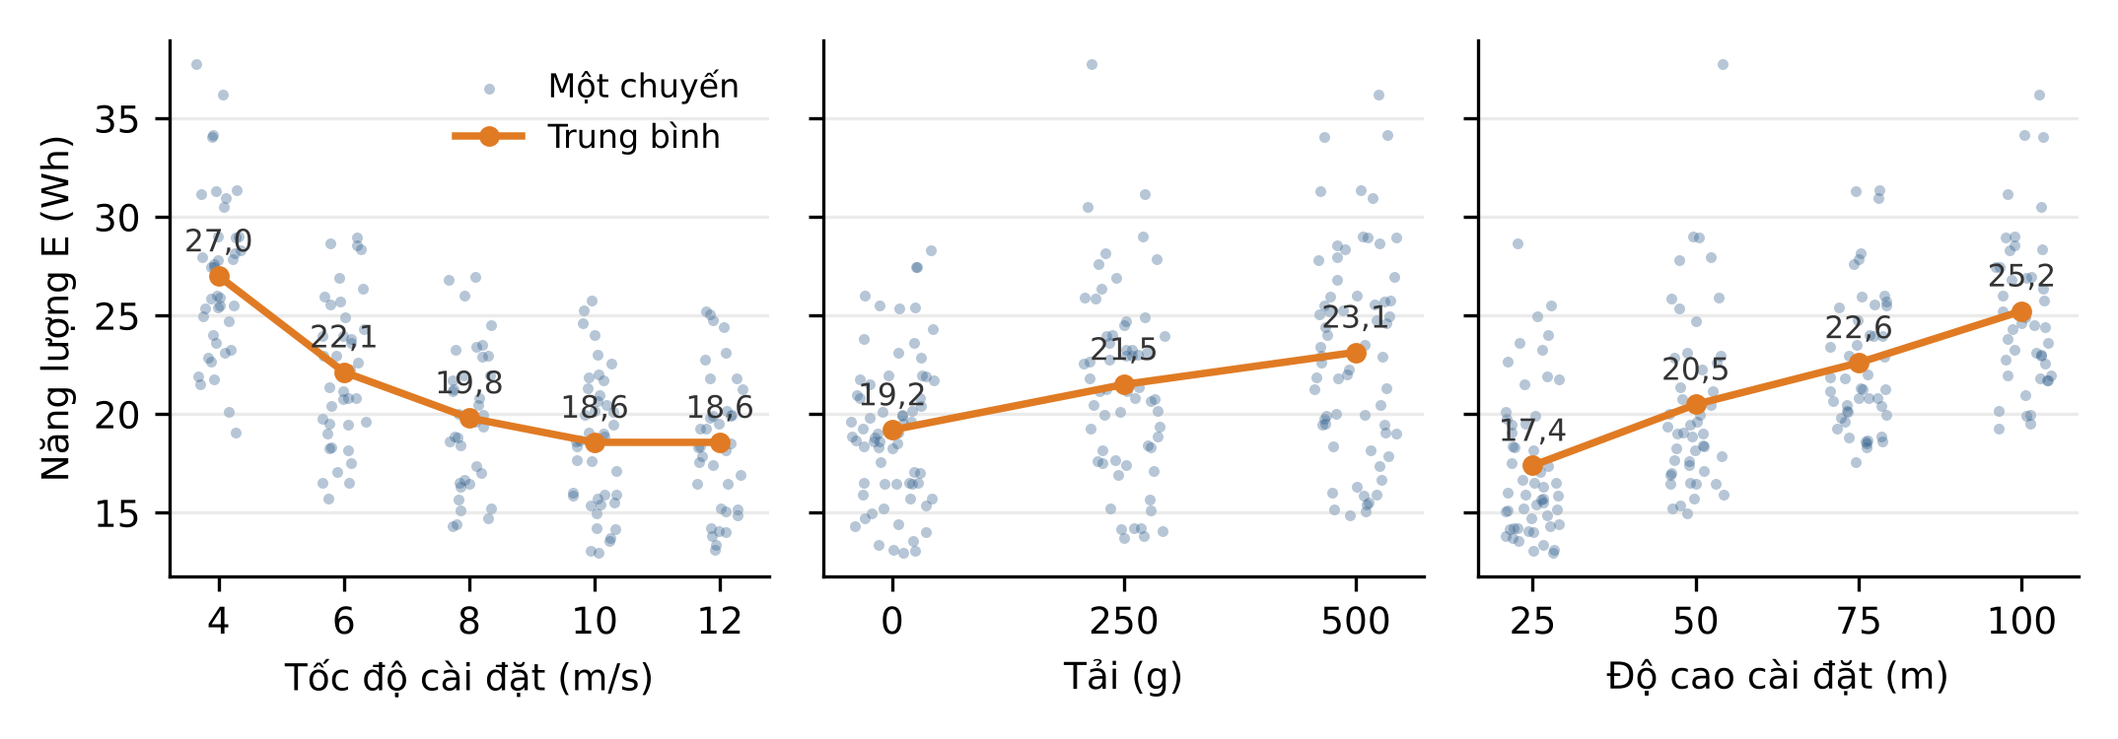
Hình 2. Năng lượng theo từng biến đầu vào, 192 chuyến. Mỗi chấm là một chuyến (rung ngang nhẹ để tránh chồng), đường cam nối năng lượng trung bình ở mỗi mức, số ghi trên đường là giá trị trung bình (Wh).

Hình 2 trả lời câu hỏi: mỗi thông số cài đặt liên hệ với năng lượng như thế nào. Cả ba biến làm năng lượng trung bình khác nhau có ý nghĩa (ANOVA và Kruskal–Wallis, p < 0,001). Tốc độ có quan hệ cong: năng lượng trung bình giảm từ 27,0 Wh ở 4 m/s xuống 18,6 Wh ở 10 m/s rồi không giảm thêm ở 12 m/s; telemetry cho thấy ở mức cài 12 m/s, phân vị 90% của vận tốc ngang thật chỉ khoảng 10,7 m/s. Đây là bằng chứng trực tiếp cho việc thêm v² (Mục III-C). Tải và độ cao tăng gần đều: 0 → 500 g tăng từ 19,2 lên 23,1 Wh (khoảng 20%), mỗi 25 m độ cao thêm khoảng 2,6 Wh. Độ phân tán dọc trong mỗi mức (khoảng ±5 Wh) là do hai biến còn lại thay đổi đồng thời và do tuyến bay; vì vậy cần mô hình nhiều biến thay vì xét từng biến riêng lẻ. Các chấm cao bất thường ở mỗi mức phần lớn thuộc tuyến R6.
B. So sánh mô hình
BẢNG V
KẾT QUẢ ĐÁNH GIÁ CHÉO 5-FOLD × 10 LẦN (CÙNG 50 CÁCH CHIA, SEED 301)
Mô hình | Vai trò | MAE (Wh) | RMSE (Wh) | R² | MAE/Ē
B0 Trung bình | Baseline | 3,98 ± 0,43 | 4,90 | -0,06 | 18,7%
B1 Chỉ cự ly | Baseline | 4,01 ± 0,45 | 4,95 | -0,08 | 18,8%
B2 Tuyến tính | Baseline | 1,48 ± 0,17 | 1,94 | 0,83 | 6,9%
B3 Ridge | Baseline | 1,48 ± 0,17 | 1,94 | 0,83 | 6,9%
M1 Hồi quy + v² | Chính | 0,85 ± 0,17 | 1,38 | 0,91 | 4,0%
M2 Random Forest | Đối chứng | 0,88 ± 0,21 | 1,54 | 0,88 | 4,1%
M3 Gradient Boosting | Đối chứng | 0,83 ± 0,19 | 1,41 | 0,90 | 3,9%

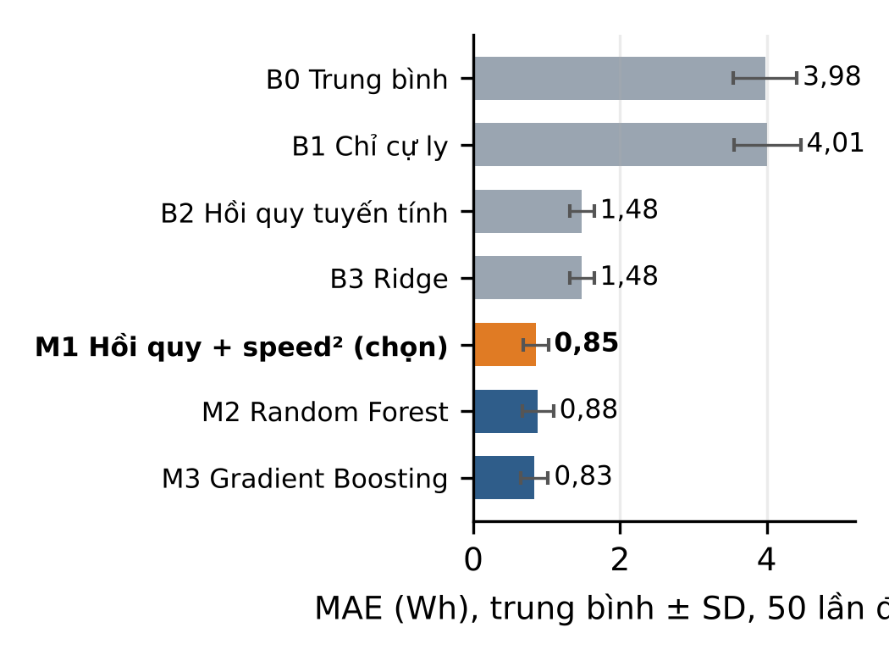
Hình 3. MAE trung bình ± độ lệch chuẩn trên 50 lần đánh giá. Xám: baseline; cam: phương pháp chính M1; xanh: mô hình đối chứng.
Bảng V và Hình 3 cho thấy ba nhóm kết quả. (1) B0 và B1 gần như bằng nhau (MAE khoảng 4,0 Wh, R² < 0): vì 94% số chuyến cùng tuyến R1, cự ly hầu như không thay đổi nên không giải thích được biến thiên năng lượng. (2) B2 và B3 cho kết quả trùng nhau đến hai chữ số thập phân (1,48 Wh): với 192 quan sát, chỉ 3 biến và thiết kế giai thừa khiến các biến gần như trực giao, ma trận XᵀX không suy biến nên OLS đã ổn định; phạt α = 1 trên các biến có thang đo lớn (g, m) gần như không co hệ số. Ridge vì thế không mang lại lợi ích khi không có đa cộng tuyến. (3) Thêm v² (M1) giảm MAE từ 1,48 xuống 0,85 Wh (−43%), RMSE từ 1,94 xuống 1,38 Wh và tăng R² từ 0,83 lên 0,91; kiểm định có hiệu chỉnh cho chênh lệch 0,63 Wh, p = 2,6 × 10⁻¹², M1 thắng B2 ở cả 50/50 lượt (Bảng VI). Mức giảm này đến từ việc M1 nắm được đường cong của tốc độ mà B2 buộc phải xấp xỉ bằng một đường thẳng.
M2 và M3 đạt MAE 0,88 và 0,83 Wh. M3 thấp hơn M1 0,02 Wh nhưng chênh lệch không có ý nghĩa thống kê (p = 0,79; M3 tốt hơn ở 33/50 lượt), M1 tốt hơn M2 0,03 Wh (p = 0,69). Như vậy, trong vùng dữ liệu đã quan sát, ba mô hình phi tuyến có độ chính xác tương đương; lựa chọn giữa chúng phải dựa trên các tiêu chí khác (Mục IV-F). Hai biến thể của M1 xác nhận lựa chọn dạng hàm: thêm v³ không cải thiện có ý nghĩa (p = 0,12), nên bậc 2 là đủ; thêm ba tương tác giảm MAE thêm 0,11 Wh (p < 0,001), cho thấy còn một phần nhỏ hiệu ứng kết hợp giữa các biến mà M1 bỏ qua (thảo luận ở Mục V).
BẢNG VI
PAIRED T-TEST HIỆU CHỈNH NADEAU–BENGIO TRÊN MAE
So sánh (A − B) | ΔMAE (Wh) | p | B thắng /50 | Kết luận
B2 − M1 | 0,629 | 2,6 × 10⁻¹² | 50 | M1 tốt hơn
M1 − M3 | 0,017 | 0,79 | 33 | Không khác biệt
M1 − M2 | -0,032 | 0,69 | 24 | Không khác biệt
M1 − M1 bậc 3 | 0,028 | 0,12 | 43 | Không khác biệt
M1 − M1 + tương tác | 0,107 | 6,5 × 10⁻⁴ | 48 | Biến thể tốt hơn

C. Chất lượng dự đoán của M1
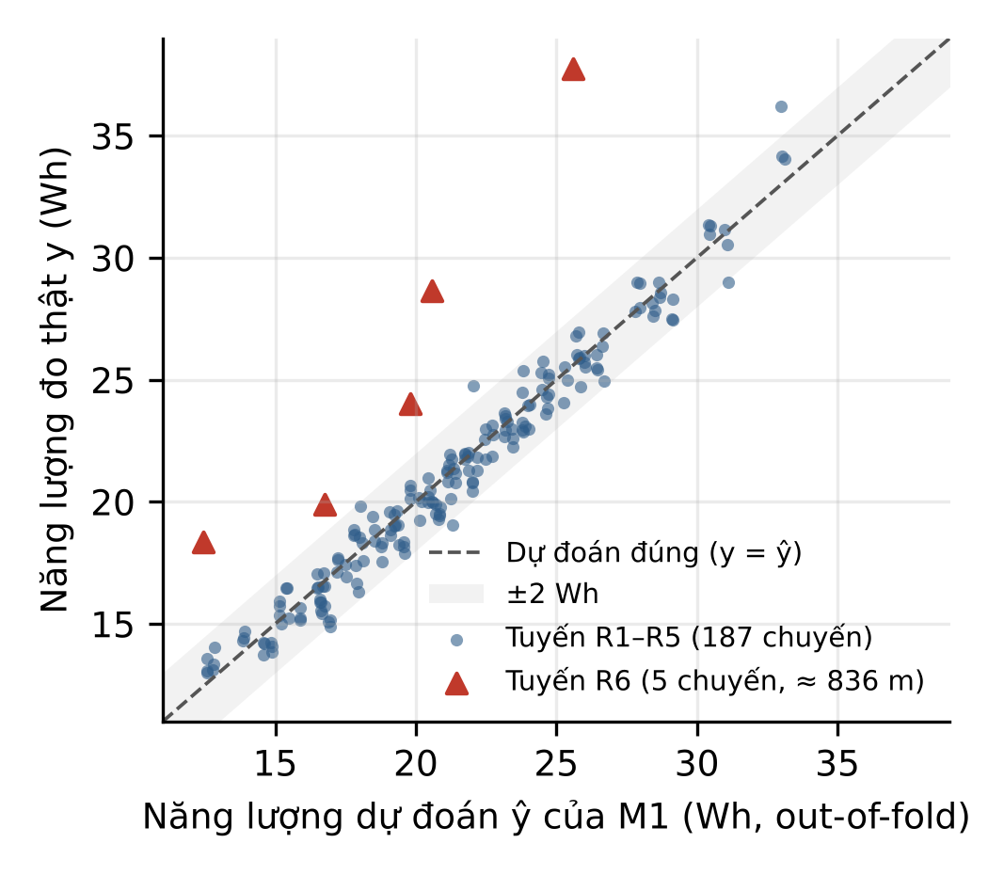
Hình 4. Năng lượng đo thật so với dự đoán out-of-fold của M1 (trung bình 10 lần lặp). Đường nét đứt là dự đoán đúng; dải xám ±2 Wh. Tam giác đỏ: 5 chuyến tuyến R6.
Hình 4 (Actual vs. Predicted) cho thấy các chuyến tuyến R1–R5 nằm sát đường y = ŷ trên toàn dải 12–34 Wh: MAE 0,69 Wh, 97,3% số chuyến sai không quá 2 Wh và sai lệch trung bình chỉ −0,18 Wh, tức mô hình không đoán lệch có hệ thống về một phía. Năm chuyến R6 nằm hẳn phía trên đường chéo: M1 đoán thiếu 19–48% (MAE 6,7 Wh).

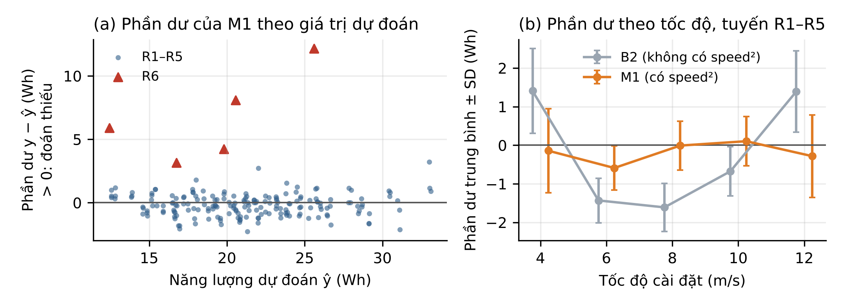
Hình 5. Phần dư y − ŷ (dương: đoán thiếu). (a) Phần dư của M1 theo giá trị dự đoán. (b) Phần dư trung bình ± độ lệch chuẩn theo tốc độ cài đặt của B2 (không có v²) và M1, chỉ tính tuyến R1–R5.

Residual plot ở Hình 5a không có dạng phễu: độ lớn phần dư không tăng theo ŷ (Spearman ρ = 0,005, p = 0,95), nên giả định phương sai đồng nhất của OLS là hợp lý và sai số tương đối không lớn hơn ở các chuyến tốn nhiều năng lượng. Ngoại lệ duy nhất là các tam giác R6 tách hẳn lên trên. Hình 5b giải thích nguồn gốc cải thiện của M1: phần dư của B2 có hình chữ U theo tốc độ (+1,41 Wh ở 4 m/s, −1,61 Wh ở 8 m/s, +1,39 Wh ở 12 m/s), tức đường thẳng đoán thiếu ở hai đầu và đoán thừa ở giữa; với M1, phần dư trung bình ở mọi mức tốc độ nằm trong khoảng −0,6 đến +0,1 Wh. Một phần nhỏ phụ thuộc vào tốc độ vẫn còn (lớn nhất −0,59 Wh ở 6 m/s), phù hợp với việc parabol chỉ là xấp xỉ của đường cong thật.
D. Khi nào M1 tốt hơn hoặc kém hơn mô hình cây
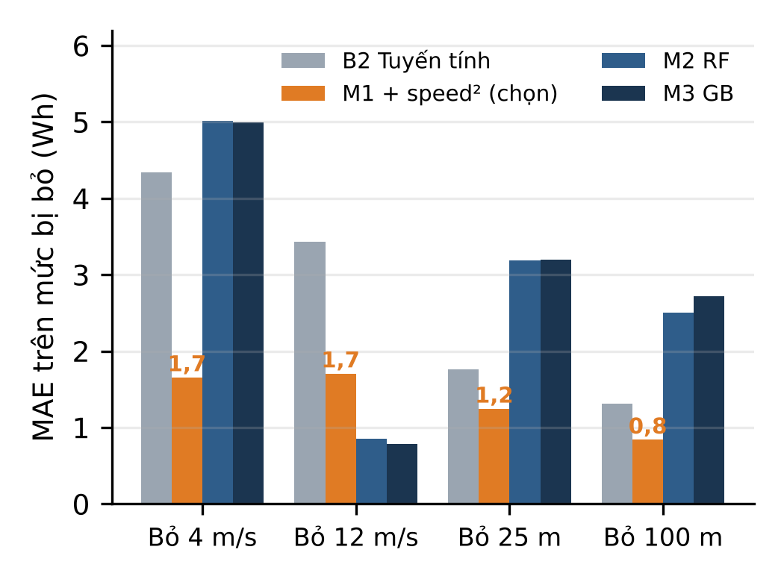
Hình 6. MAE khi bỏ hẳn một mức biên khỏi tập train rồi dự đoán đúng mức đó. Số màu cam là MAE của M1.
Trong vùng dữ liệu, M1 và M3 ngang nhau nhưng mạnh yếu khác nhau theo nhóm: M1 sai ít hơn M3 ở tốc độ thấp (4 m/s: 1,13 so với 1,24 Wh; 6 m/s: 0,85 so với 0,87 Wh), độ cao 50 m và tải 250 g; M3 tốt hơn ở 8–12 m/s, độ cao 75–100 m và không tải (chênh 0,05–0,15 Wh). Tính theo từng chuyến, M1 sai ít hơn M3 ở 86/192 chuyến. Mô hình cây có lợi khi có nhiều chuyến lặp lại cùng cấu hình, vì nó ghi nhớ trung bình cục bộ; M1 có lợi ở mép dữ liệu, nơi hình dạng toàn cục quan trọng hơn.
Hình 6 làm rõ khác biệt này khi phải dự đoán cấu hình chưa từng thấy. Bỏ 4 m/s, 25 m hoặc 100 m, M2 và M3 sai 2,5–5,0 Wh, tệ hơn cả B2, vì mô hình cây chỉ lặp lại giá trị của vùng gần nhất và không thể kéo dài xu hướng; M1 chỉ sai 0,8–1,7 Wh. M1 kém hơn ở trường hợp bỏ 12 m/s (1,71 so với 0,78 Wh của M3): parabol học từ 4–10 m/s tiếp tục đi lên sau cực tiểu, trong khi năng lượng thật ở 12 m/s gần như bằng 10 m/s vì drone không đạt được tốc độ cài đặt; ở đây giả định “chững lại” của cây vô tình đúng hơn. Đáng chú ý, ba mép mà M1 tốt hơn (bay chậm, bay thấp, bay cao) đều là những cấu hình tốn năng lượng, tức hướng đoán thiếu nguy hiểm hơn cho pin.
E. Sai số trên tuyến R6 và ảnh hưởng của việc không dùng cự ly
BẢNG VII
MAE (WH) THEO NHÓM TUYẾN; * BIẾN THỂ THĂM DÒ
Mô hình | R1–R5 (187) | R6 (5) | Toàn bộ
B2 Tuyến tính | 1,33 | 6,85 | 1,48
M1 | 0,69 | 6,71 | 0,85
M2 RF | 0,67 | 7,00 | 0,88
M3 GB | 0,64 | 6,89 | 0,83
B2 + cự ly* | 1,30 | 3,50 | 1,36
M1 + cự ly* | 0,64 | 3,36 | 0,71

Bảng VII cho thấy sai số lớn trên R6 không phụ thuộc vào loại mô hình: MAE trên R6 là 6,7–7,0 Wh ở cả bốn mô hình chính, so với 0,6–0,7 Wh trên R1–R5. Nguyên nhân là R6 dài khoảng 837 m, gần gấp đôi R1 (khoảng 472 m), nên thời gian bay hành trình và năng lượng lớn hơn; nhưng cả ba đầu vào (v, m, h) đều không chứa thông tin cự ly, và 180/192 chuyến huấn luyện đều thuộc R1, nên mọi mô hình ngầm giả định chuyến bay dài như R1 và đoán thiếu 19–48%. Một mô hình phức tạp hơn không thể học một thông tin không có trong đầu vào. Thêm cự ly tuyến (trung vị quãng đường GPS) làm MAE của R6 giảm khoảng một nửa (M1: 6,71 → 3,36 Wh) và MAE toàn bộ của M1 còn 0,71 Wh. Tuy nhiên đây chỉ là thăm dò: cự ly được dựng lại từ GPS của chính các chuyến, R6 chỉ có 5 chuyến và hầu như không có biến thiên cự ly để ước lượng hệ số tin cậy. Kết luận rút ra là M1 hiện chỉ đáng tin trên tuyến có cự ly tương tự R1; muốn dùng cho tuyến khác cần thu thêm dữ liệu nhiều cự ly và đưa cự ly kế hoạch vào mô hình.
F. Lựa chọn mô hình
BẢNG VIII
TIÊU CHÍ CHỌN M1 THAY VÌ GRADIENT BOOSTING
Tiêu chí | M1 Hồi quy + v² | M3 Gradient Boosting
MAE / RMSE / R² (CV) | 0,85 / 1,38 / 0,91 | 0,83 / 1,41 / 0,90
Khác biệt MAE | p = 0,79: không có ý nghĩa | —
Ngoại suy, MAE xấu nhất | 1,7 Wh | 5,0 Wh
Số tham số học | 5 hệ số | 200 cây
Diễn giải | Hệ số có đơn vị, có v_opt | Cần công cụ giải thích riêng
Siêu tham số | Không | max_depth (nested CV)

Bảng VIII tổng hợp các tiêu chí. M3 có MAE thấp hơn 0,02 Wh (khoảng 0,1% năng lượng trung bình) nhưng chênh lệch không có ý nghĩa thống kê, trong khi M1 có RMSE và R² tốt hơn, sai số xấu nhất khi ngoại suy thấp hơn gần ba lần, không có siêu tham số và có thể đọc trực tiếp. Vì vậy M1 được chọn làm phương pháp chính. Bảng IX cho hệ số của M1 huấn luyện trên toàn bộ 192 chuyến (R² = 0,913, độ lệch chuẩn phần dư 1,46 Wh); mọi hệ số có p < 0,001.
BẢNG IX
HỆ SỐ CỦA M1 TRÊN 192 CHUYẾN
Hệ số | Giá trị | KTC 95% | Diễn giải
β₀ | 32,196 | [30,291; 34,101] | Năng lượng nền
β₁ | -4,194 | [-4,698; -3,691] | Thành phần bậc 1 của tốc độ
β₂ | 0,1969 | [0,1656; 0,2282] | Độ cong theo tốc độ
β₃ | 0,0081 | [0,0071; 0,0091] | +0,81 Wh mỗi 100 g
β₄ | 0,1050 | [0,0976; 0,1124] | +2,62 Wh mỗi 25 m

Thay vào (2), năng lượng dự đoán là Ê = 32,196 − 4,194v + 0,1969v² + 0,0081m + 0,1050h (Wh). Ví dụ, chuyến cài 8 m/s, tải 250 g, độ cao 50 m có Ê = 32,196 − 33,555 + 12,600 + 2,025 + 5,248 ≈ 18,5 Wh. Cực tiểu của parabol ở v_opt = 4,194 / (2 × 0,1969) ≈ 10,65 m/s, khớp với tốc độ thật lớn nhất drone đạt được (khoảng 10,7 m/s); giảm từ 4 lên 10 m/s tiết kiệm khoảng 8,6 Wh. Hệ số tải và độ cao cho biết chở thêm 100 g tốn thêm 0,81 Wh và bay cao thêm 25 m tốn thêm 2,62 Wh, khớp với xu hướng ở Hình 2. v_opt nên được hiểu là đặc điểm của dữ liệu này (giới hạn tốc độ thực của drone), không phải tốc độ tối ưu vật lý phổ quát.
G. Ứng dụng: lớp hỗ trợ quyết định
BẢNG X
KẾT QUẢ TRÊN 4.800 KỊCH BẢN BÁN MÔ PHỎNG (1.857 CA KHÔNG ĐỦ PIN, 2.943 CA ĐỦ PIN)
Luật | False-safe | Hủy nhầm | CONDITIONAL
Q0 SoC ≥ 30% | 53,9% | 0,0% | —
Q0 SoC ≥ 40% | 24,5% | 1,1% | —
Q0 SoC ≥ 50% | 5,9% | 8,2% | —
Q0 SoC ≥ 60% | 1,3% | 23,1% | —
Q1 B2, 2 mức | 0,8% | 10,8% | —
Q2 M1, 2 mức | 0,6% | 10,5% | —
Q3 cận trên M1, 2 mức | 0,6% | 13,6% | —
Q4 cận trên M1, 3 mức | 0,6% | 3,0% | 6,6%

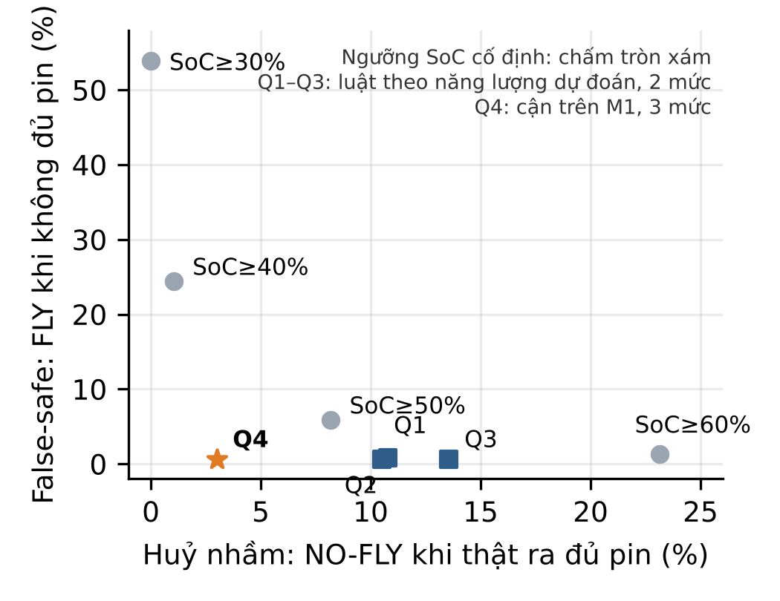
Hình 7. Đánh đổi giữa false-safe và hủy nhầm của 8 luật trên 4.800 kịch bản bán mô phỏng; càng gần góc dưới bên trái càng tốt.
Bảng X và Hình 7 cho thấy đánh đổi của ngưỡng SoC cố định: tăng ngưỡng từ 30% lên 60% giảm false-safe từ 53,9% xuống 1,3% nhưng tăng hủy nhầm từ 0% lên 23,1%; không ngưỡng nào đạt đồng thời false-safe dưới 1% và hủy nhầm dưới 10%. Các luật dùng năng lượng dự đoán (Q1–Q4) nằm ở vùng false-safe dưới 1% vì chúng phân biệt chuyến nặng, chậm, cao với chuyến nhẹ, nhanh, thấp. Q2 dùng M1 có false-safe thấp hơn Q1 dùng B2 (0,6% so với 0,8%), phù hợp với việc M1 dự đoán chính xác hơn. 11–12 ca false-safe còn lại của Q2–Q4 đều thuộc tuyến R6, khớp với ca lỗi ở Mục IV-E.
Q3 và Q4 dùng cùng cận trên nên có cùng tập FLY và cùng false-safe; khác biệt là 310 ca đủ pin mà Q3 cho NO-FLY được Q4 xếp vào CONDITIONAL, làm tỉ lệ hủy nhầm giảm từ 13,6% xuống 3,0%. Kết quả này cần diễn giải thận trọng: chuyển từ NO-FLY sang CONDITIONAL chỉ có nghĩa là chuyến bay không bị loại ngay, không có nghĩa chuyến bay sẽ được thực hiện thành công; CONDITIONAL đòi hỏi biện pháp bổ sung mà mô phỏng không mô hình hóa, và 9 ca thật sự không đủ pin (0,5%) cũng rơi vào CONDITIONAL. Ma trận nhầm lẫn của Q4: ca không đủ pin → 11 FLY / 9 CONDITIONAL / 1.837 NO-FLY; ca đủ pin → 2.544 FLY / 310 CONDITIONAL / 89 NO-FLY.
BẢNG XI
ĐỘ NHẠY: FALSE-SAFE / HỦY NHẦM (%)
Thay đổi giả định | SoC ≥ 50% | Q2 M1 | Q4 3 mức
Gốc (99,9 Wh; dự trữ 1,2) | 5,9 / 8,2 | 0,6 / 10,5 | 0,6 / 3,0
Pin 129,96 Wh | 1,2 / 15,8 | 0,3 / 7,5 | 0,3 / 2,3
Dự trữ 1,1 | 5,9 / 8,2 | 0,9 / 5,3 | 0,8 / 3,0
Dự trữ 1,3 | 5,9 / 8,2 | 0,5 / 15,3 | 0,4 / 3,0
SoC đọc sai ±5 điểm % | 6,6 / 8,8 | 0,8 / 10,2 | 0,6 / 3,9
Seed kịch bản 302–305 | 5,6–6,7 / 8,4–9,0 | 0,1–0,4 / 11,3–11,9 | 0,0–0,3 / 3,0–3,6

Bảng XI cho thấy thứ tự giữa các luật không đổi khi thay dung lượng pin, hệ số dự trữ, sai số đọc SoC hay seed: Q4 luôn có false-safe ≤ 0,8% và hủy nhầm ≤ 3,9%. Hệ số dự trữ điều khiển đánh đổi như dự kiến: 1,1 tăng nhẹ false-safe của Q2 (0,9%) và giảm hủy nhầm; 1,3 làm ngược lại. Giới hạn của thí nghiệm là mọi biến pin (SoC, SoH, k(T), dung lượng) đều do nhóm giả định và phân bố đều; các con số là so sánh tương đối giữa các luật dưới cùng giả định, không phải xác suất an toàn hay tỉ lệ hủy chuyến thực tế.
V. THẢO LUẬN
Ý nghĩa của kết quả. Với một drone và điều kiện bay như trong dữ liệu, ba thông số kế hoạch đã giải thích khoảng 91% biến thiên năng lượng giữa các chuyến, và sai số 0,85 Wh tương đương dưới 1% dung lượng danh định 99,9 Wh của pin. Điều này cho thấy với một tuyến bay đã biết, việc thay câu hỏi “pin còn bao nhiêu phần trăm” bằng “chuyến này cần bao nhiêu Wh” là khả thi về mặt dữ liệu. Kết quả quan trọng hơn con số MAE là dạng quan hệ: tốc độ tác động phi tuyến với cực tiểu gần giới hạn tốc độ thực, còn tải và độ cao tác động gần tuyến tính; một mô hình năm hệ số đã đủ để nắm cấu trúc này.
So sánh với nghiên cứu liên quan. Hướng tiếp cận dựa trên dữ liệu ở đây bổ sung cho các mô hình vật lý [4], [5]: thay vì giả định hệ số cản, hiệu suất và khối lượng, các hệ số được ước lượng trực tiếp từ năng lượng đo thật, và dạng cong theo tốc độ phù hợp về định tính với các mô hình công suất có xét tốc độ [5], [6]. Hiệu ứng tăng năng lượng theo tải phù hợp với quan sát trên cùng bộ dữ liệu [8]. Khác với các so sánh mô hình vật lý [1], [2], nghiên cứu này không khẳng định mô hình nào đúng về cơ chế; nó cho thấy một hồi quy đơn giản, khi được kiểm định chéo đúng cách, đạt độ chính xác ngang các mô hình học máy linh hoạt hơn trên dữ liệu thí nghiệm có kiểm soát. Lớp quyết định khác [11] ở chỗ chỉ xét thời điểm trước khi cất cánh và dùng năng lượng đo thật làm nhãn.
Đánh đổi khi chọn mô hình. Trong vùng dữ liệu đã thấy, khác biệt giữa M1, M2, M3 nhỏ hơn độ biến động giữa các lần chia; các mô hình cây chỉ hơn khi có nhiều chuyến lặp lại cùng cấu hình. Khi gặp cấu hình mới, cấu trúc hàm của M1 quan trọng hơn khả năng ghi nhớ. Biến thể có tương tác giảm thêm 0,11 Wh có ý nghĩa thống kê; nhóm không thay M1 bằng biến thể này vì nó được phát hiện sau khi xem kết quả đánh giá chéo, có thêm ba hệ số khó diễn giải hơn và chưa được kiểm tra ngoại suy; đây là hướng cải tiến trực tiếp.
Giới hạn và mối đe dọa đến tính hợp lệ. (1) Dữ liệu chỉ có một loại drone (DJI Matrice 100), một địa điểm và gần như một tuyến (94% thuộc R1); kết quả không thể tổng quát cho drone, tuyến hay điều kiện thời tiết khác. (2) Mô hình không có cự ly và gió; sai số trên R6 cho thấy nó đoán thiếu có hệ thống khi chuyến bay dài hơn dữ liệu huấn luyện. (3) Đánh giá chéo chia ngẫu nhiên theo chuyến, nên cùng cấu hình, cùng ngày bay có thể xuất hiện ở cả train và test; sai số trên dữ liệu thực sự mới có thể lớn hơn. (4) Phần quyết định dựa trên trạng thái pin giả định và chưa có nhãn thành công/thất bại thật; vì vậy nó chỉ minh họa cách dùng dự đoán, không chứng minh hệ thống an toàn hay giảm số chuyến bị hủy trong thực tế. (5) Bài báo gốc ghi pin TB48D nhưng dung lượng 4.500 mAh (của TB47D), nên nhóm dùng 99,9 Wh và kiểm tra độ nhạy với 129,96 Wh.
VI. KẾT LUẬN
Nghiên cứu đặt mục tiêu dự đoán năng lượng một chuyến giao hàng bằng drone trước khi cất cánh, chỉ từ các thông số lập kế hoạch. Phương pháp được chọn là hồi quy tuyến tính có thêm bình phương tốc độ (M1), với đặc trưng phi tuyến được đề xuất từ EDA và kiểm chứng bằng chẩn đoán phần dư. Đóng góp chính gồm một bảng năng lượng đo thật tái lập được, một quy trình so sánh mô hình công bằng có kiểm định thống kê, và bằng chứng rằng một mô hình năm hệ số đạt độ chính xác ngang các mô hình cây (MAE khoảng 4% năng lượng trung bình) nhưng ngoại suy ổn định hơn và diễn giải được.
Hạn chế quan trọng nhất là phạm vi dữ liệu: một loại drone, gần như một tuyến bay, không có cự ly và gió trong đầu vào; vì vậy mô hình chỉ nên được dùng cho cấu hình tương tự dữ liệu huấn luyện, và kết quả của lớp quyết định chỉ là minh họa trên kịch bản bán mô phỏng. Hướng phát triển tiếp theo là thu thập chuyến bay trên nhiều cự ly và điều kiện gió để đưa cự ly kế hoạch và dự báo thời tiết vào mô hình, đánh giá theo nhóm ngày bay hoặc tuyến bay, thử biến thể có tương tác, và kiểm chứng trên một loại drone khác với dữ liệu pin thật.
TUYÊN BỐ TÁI LẬP (REPRODUCIBILITY STATEMENT)
Mã nguồn tại github.com/viewer22/dta. Tải parameters.csv và flights.csv từ KiltHub [7] vào data/raw/, cài thư viện theo requirements.txt, rồi chạy lần lượt notebooks 01_data_cleaning → 02_eda → 03_baseline_model → 04_experiment_evaluation → 05_decision_layer → 06_m1_evaluation_final_figures. Seed cố định 301. Bảng kết quả ở reports/ (experiment_results.csv, decision_results.csv, final_model_table.csv, final_numbers.json), hình ở reports/figures/ (final_*.png dùng chung cho paper và slide).
KHAI BÁO SỬ DỤNG AI (AI USAGE DECLARATION)
Nhóm dùng Claude (Anthropic) để hỗ trợ giải thích khái niệm thống kê, gợi ý code phân tích và vẽ hình, soạn thảo và biên tập văn bản. Nhóm tự chạy lại toàn bộ notebook, đối chiếu từng con số với file kết quả trong repo, kiểm tra các tài liệu tham khảo và chịu trách nhiệm toàn bộ nội dung. AI không được dùng để tạo dữ liệu đo; mọi giả định mô phỏng được ghi rõ ở Mục III-G.
TÀI LIỆU THAM KHẢO
[1] J. Zhang, J. F. Campbell, D. C. Sweeney II, and A. C. Hupman, "Energy consumption models for delivery drones: A comparison and assessment," Transp. Res. Part D, vol. 90, Art. no. 102668, 2021, doi: 10.1016/j.trd.2020.102668.
[2] C. Muli, S. Park, and M. Liu, "A comparative study on energy consumption models for drones," arXiv:2206.01609, 2022.
[3] T. A. Rodrigues et al., "In-flight positional and energy use data set of a DJI Matrice 100 quadcopter for small package delivery," Sci. Data, vol. 8, Art. no. 155, 2021, doi: 10.1038/s41597-021-00930-x.
[4] K. Dorling, J. Heinrichs, G. G. Messier, and S. Magierowski, "Vehicle routing problems for drone delivery," IEEE Trans. Syst., Man, Cybern.: Syst., vol. 47, no. 1, pp. 70–85, 2017, doi: 10.1109/TSMC.2016.2582745.
[5] J. K. Stolaroff, C. Samaras, E. R. O'Neill, A. Lubers, A. S. Mitchell, and D. Ceperley, "Energy use and life cycle greenhouse gas emissions of drones for commercial package delivery," Nat. Commun., vol. 9, Art. no. 409, 2018, doi: 10.1038/s41467-017-02411-5.
[6] H. Gong, B. Huang, B. Jia, and H. Dai, "Modeling power consumptions for multirotor UAVs," IEEE Trans. Aerosp. Electron. Syst., vol. 59, no. 6, pp. 7409–7422, 2023, doi: 10.1109/TAES.2023.3288846.
[7] T. A. Rodrigues et al., "Data collected with package delivery quadcopter drone," Carnegie Mellon Univ., KiltHub repository, CC BY 4.0. [Dataset]. Available: https://doi.org/10.1184/R1/12683453
[8] T. A. Rodrigues, J. Patrikar, N. L. Oliveira, H. S. Matthews, S. Scherer, and C. Samaras, "Drone flight data reveal energy and greenhouse gas emissions savings for very small package delivery," Patterns, vol. 3, no. 8, Art. no. 100569, 2022, doi: 10.1016/j.patter.2022.100569.
[9] S. J. Kim, G. J. Lim, and J. Cho, "Drone flight scheduling under uncertainty on battery duration and air temperature," Comput. Ind. Eng., vol. 117, pp. 291–302, 2018, doi: 10.1016/j.cie.2018.02.005.
[10] M. M. Shibl, L. S. Ismail, and A. M. Massoud, "A machine learning-based battery management system for state-of-charge prediction and state-of-health estimation for unmanned aerial vehicles," J. Energy Storage, vol. 66, Art. no. 107380, 2023, doi: 10.1016/j.est.2023.107380.
[11] A. Taye, A. Coursey, M. Quinones-Grueiro, C. Hu, G. Biswas, and P. Wei, "Safe to fly? Real-time flight mission feasibility assessment for drone package delivery operations," in Proc. 36th Int. Conf. Principles of Diagnosis and Resilient Systems (DX 2025), OASIcs, vol. 136, pp. 8:1–8:20, 2025, doi: 10.4230/OASIcs.DX.2025.8.
[12] C. Nadeau and Y. Bengio, "Inference for the generalization error," Mach. Learn., vol. 52, no. 3, pp. 239–281, 2003, doi: 10.1023/A:1024068626366.
[13] T. Hastie, R. Tibshirani, and J. Friedman, The Elements of Statistical Learning, 2nd ed. New York, NY, USA: Springer, 2009.
[14] A. E. Hoerl and R. W. Kennard, "Ridge regression: Biased estimation for nonorthogonal problems," Technometrics, vol. 12, no. 1, pp. 55–67, 1970.
[15] L. Breiman, "Random forests," Mach. Learn., vol. 45, no. 1, pp. 5–32, 2001.
[16] J. H. Friedman, "Greedy function approximation: A gradient boosting machine," Ann. Statist., vol. 29, no. 5, pp. 1189–1232, 2001.
[17] F. Pedregosa et al., "Scikit-learn: Machine learning in Python," J. Mach. Learn. Res., vol. 12, pp. 2825–2830, 2011.

